CURRICULUM VITAE
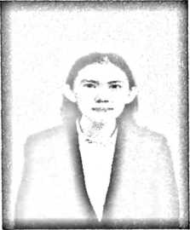
Febriana Ratte, lahir pada tanggal 07 Februari 2000 di
Kolaka, Sulawesi Tenggara. Anak ke enam dari pasangan
Yunus Zeth Paruak dan Mince. Selama penulis
menempuh pendidikan, tidak terlepas dari didikan non
formal dari orang tua dan lingkungan sekitar. Selain itu,
penulis mengenyam pendidikan secara formal.Pada tahun 2006 penulis memasuki
jenjang pendidikan di SDN 219 November, setelah lulus dari SD pada tahun 2012
penulis kembali melanjutkan pendidikan di SMPN 3 Kolaka hingga lulus pada
tahun 2016. Penulis melanjutkan pendidikan di SMKN 1 Kolaka hingga tahun
2018. Penulis kemudian melanjutkan pendidikan di IAKN Toraja mengambil
jurasan Teologi Kristen pada tahun 2018.

